Лабораторная работа № 4
Дискреционное разграничение прав в Linux. Расширенные атрибуты
Глобин Никита Анатольевич
Содержание

1 Цель работы
Получение практических навыков работы в консоли с расширенными атрибутами файлов

2 Задание
- Получение практических навыков работы в консоли с расширенными атрибутами файлов

3 Выполнение лабораторной работы
- От имени пользователя guest определите расширенные атрибуты файларис.(1).
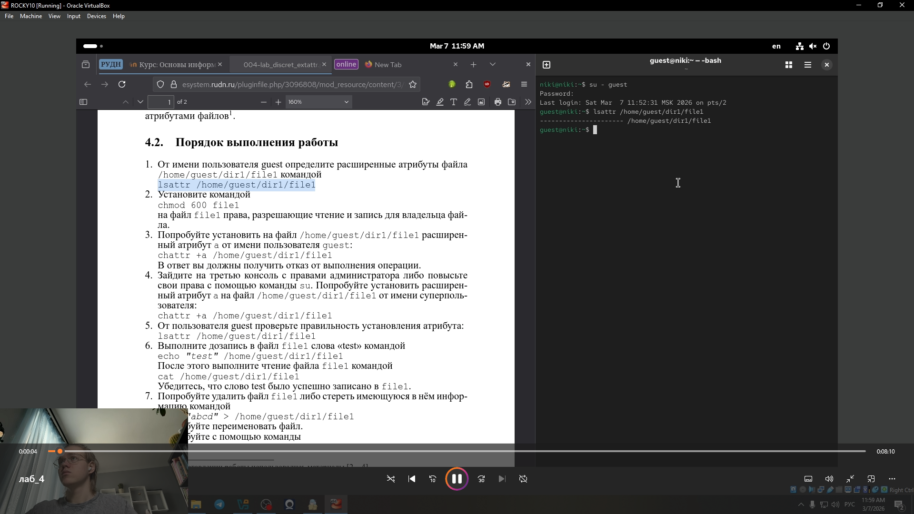
Рис. 1: 001
- Установите командой chmod 600 file1(2).
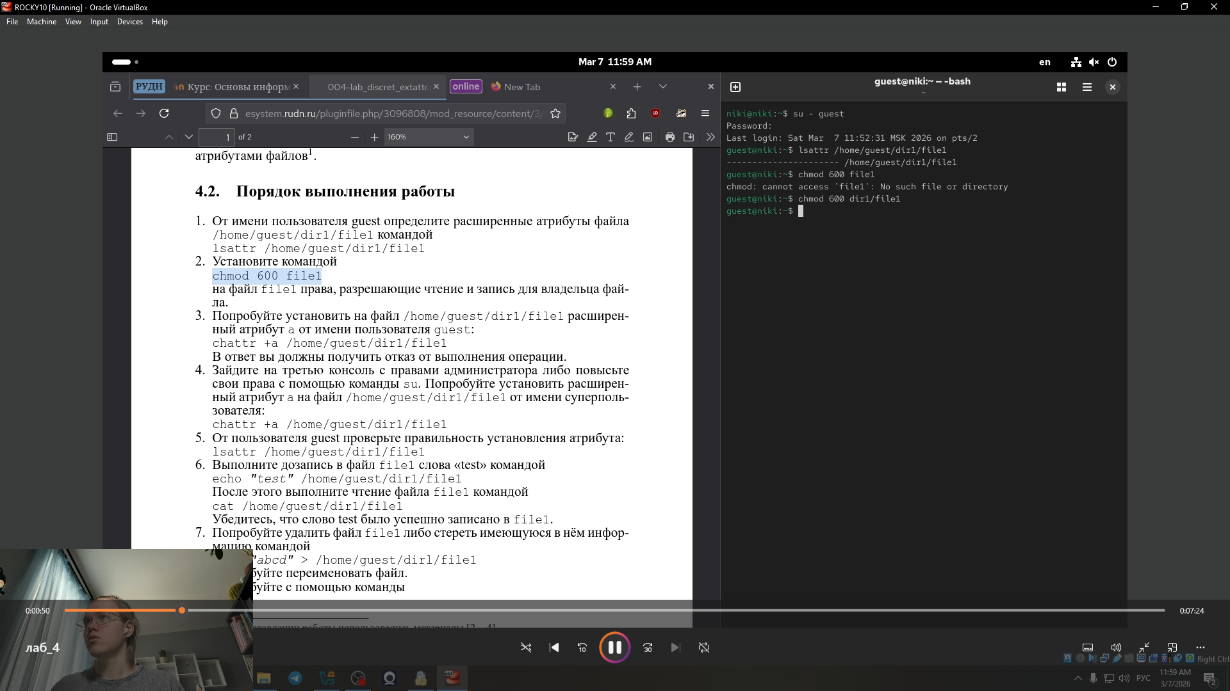
Рис. 2: 002
- Попробуйте установить на файл /home/guest/dir1/file1 расширенный атрибут a от имени пользователя guest: chattr +a /home/guest/dir1/file1(3).
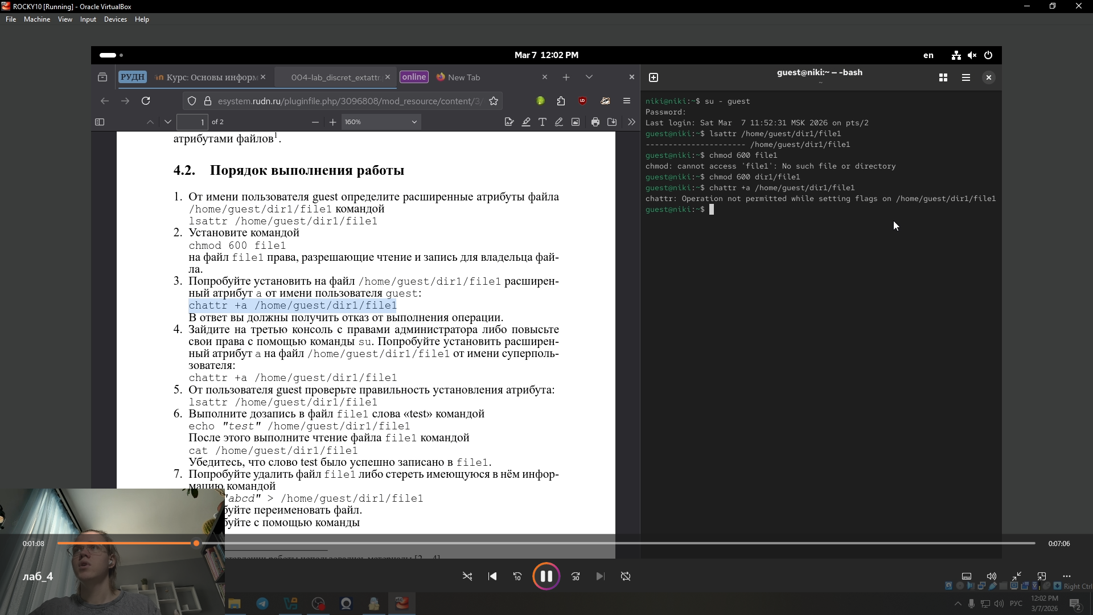
Рис. 3: 003
- Зайдите на третью консоль с правами администратора либо повысьте свои права с помощью команды su. Попробуйте установить расширен- ный атрибут a на файл /home/guest/dir1/file1 от имени суперполь- зователя: chattr +a /home/guest/dir1/file1(4).
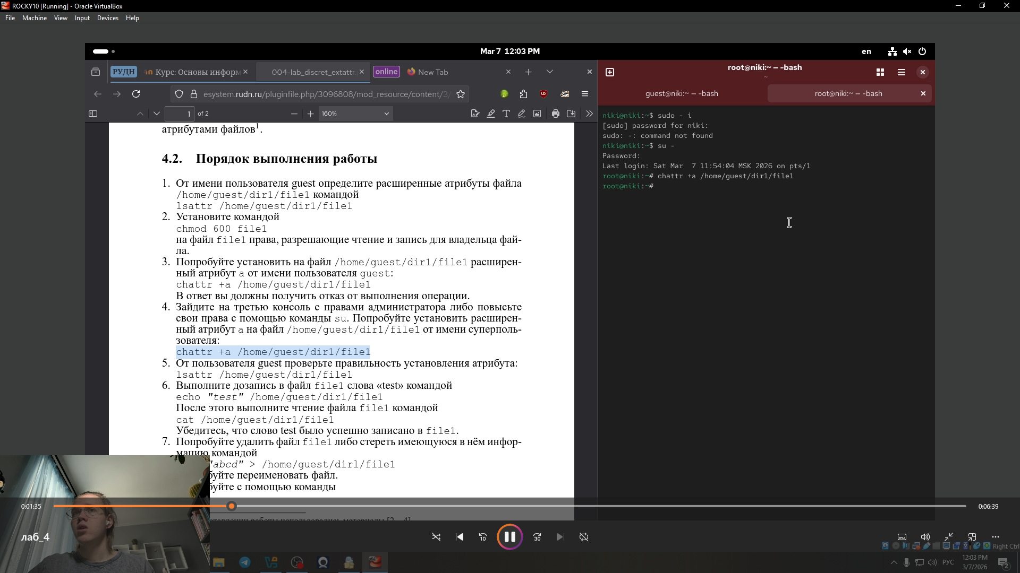
Рис. 4: 004
- От пользователя guest проверьте правильность установления атрибута: lsattr /home/guest/dir1/file1(5).
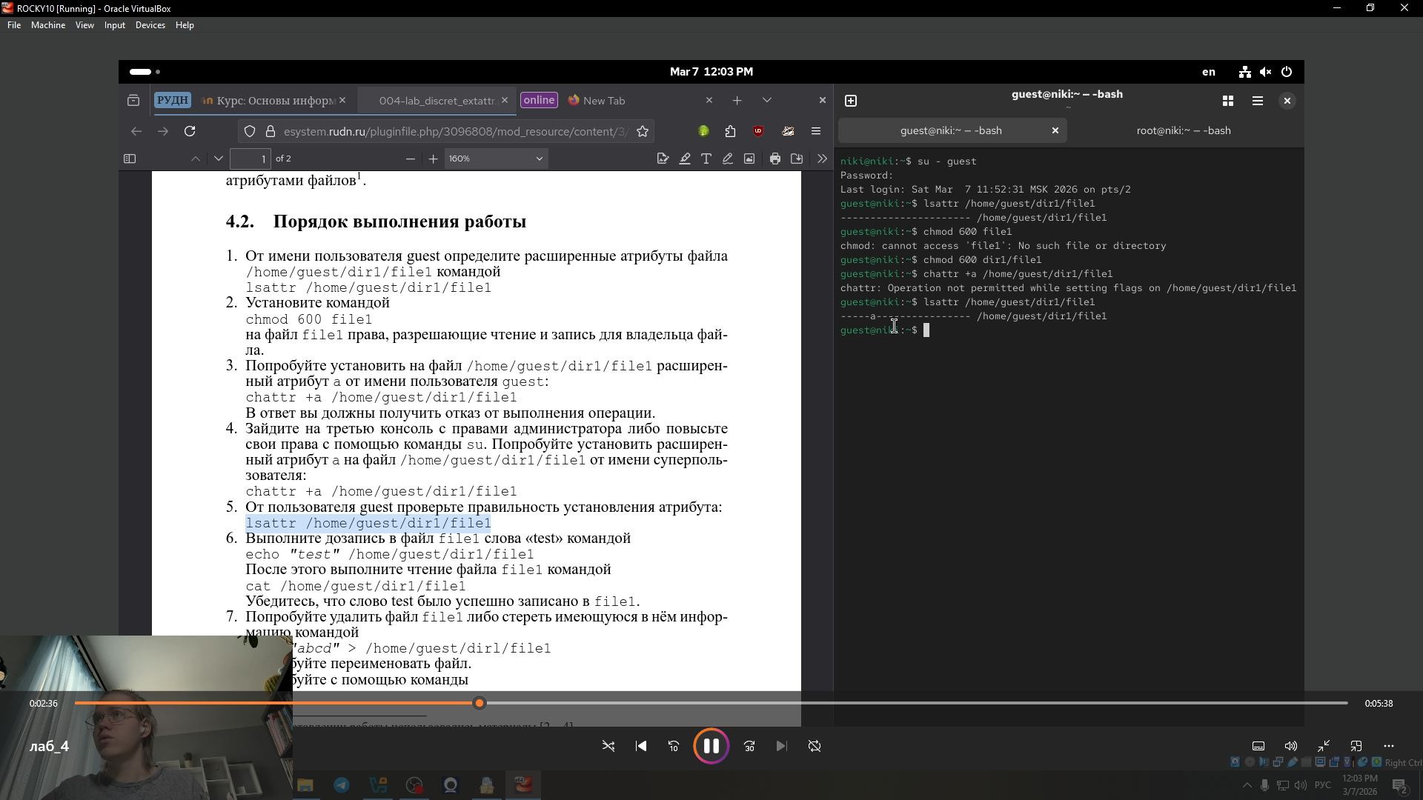
Рис. 5: 005
- Выполните дозапись в файл file1 слова «test» командой echo “test” /home/guest/dir1/file1(6).
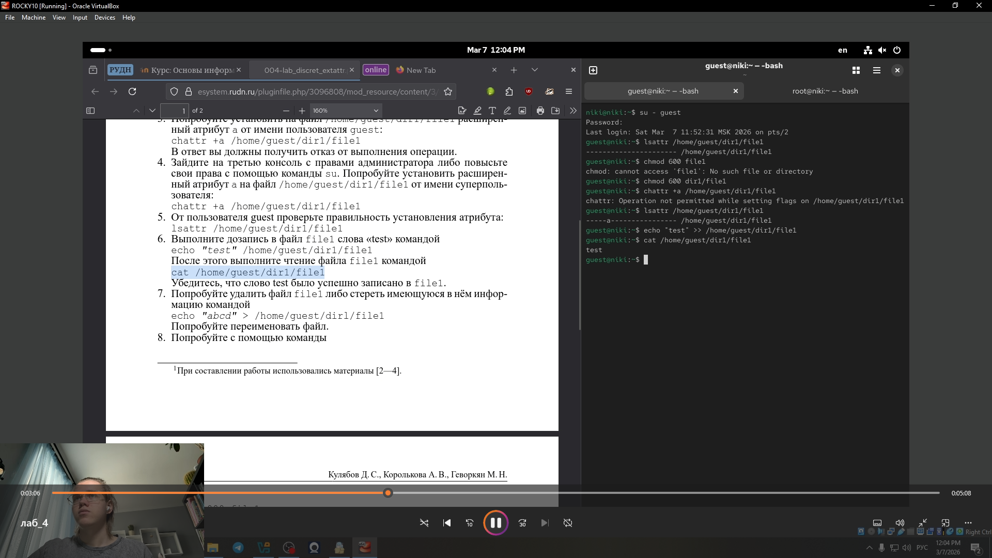
Рис. 6: 006
- Попробуйте удалить файл file1 либо стереть имеющуюся в нём инфор- мацию командой echo “abcd” > /home/guest/dirl/file1(7).
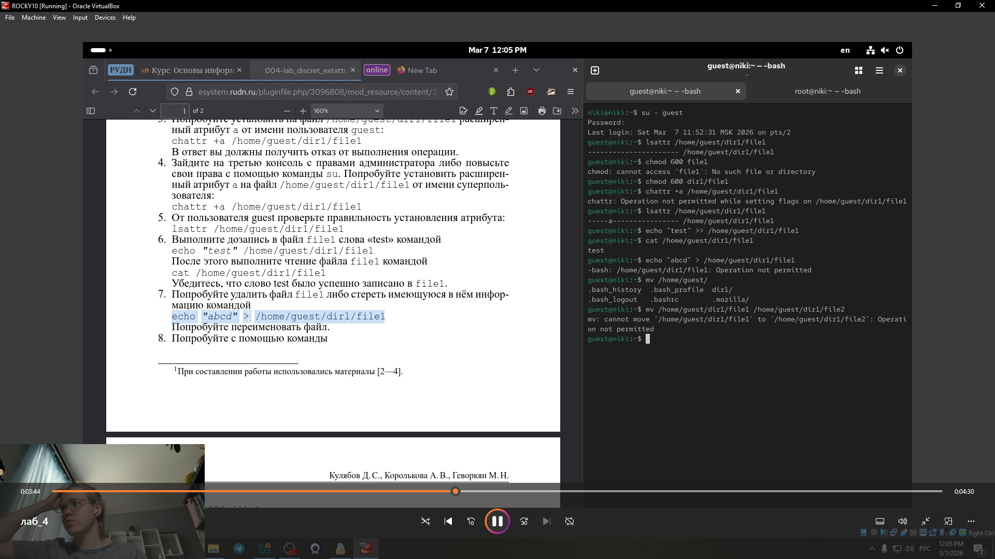
Рис. 7: 007
- Попробуйте с помощью команды(8).
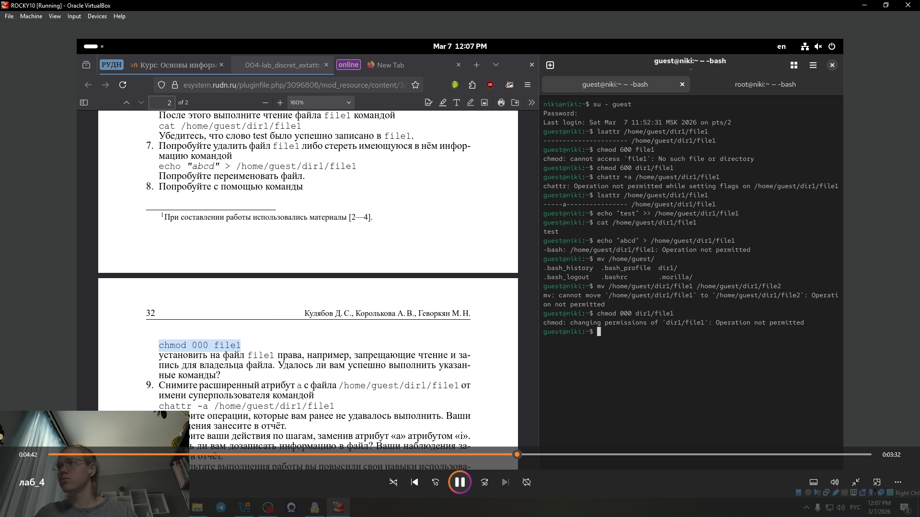
Рис. 8: 008
- Снимите расширенный атрибут a с файла /home/guest/dirl/file1 от имени суперпользователя командой chattr -a /home/guest/dir1/file1(9)(10).
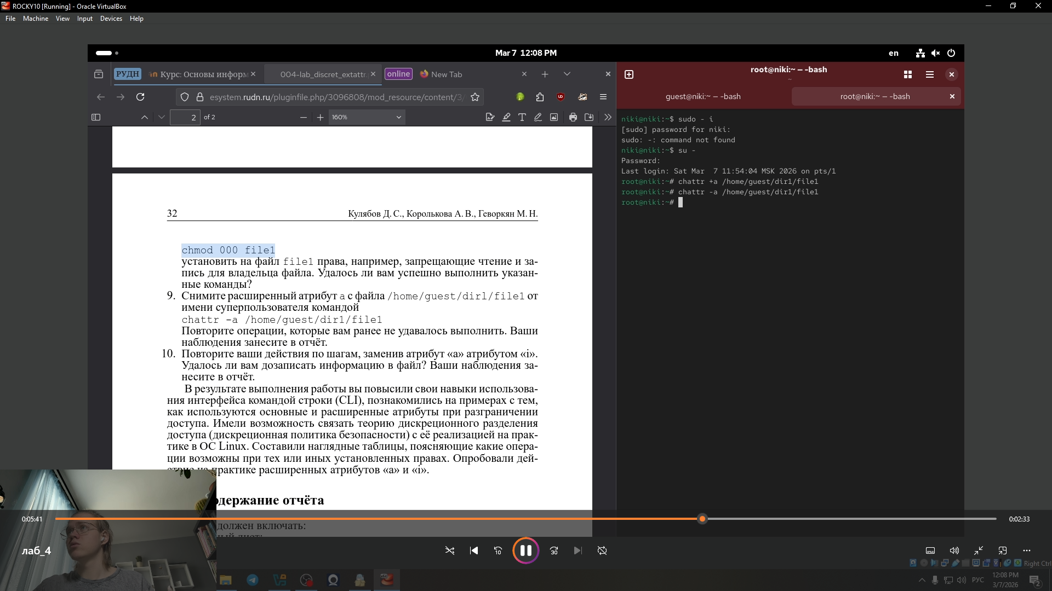
Рис. 9: 009
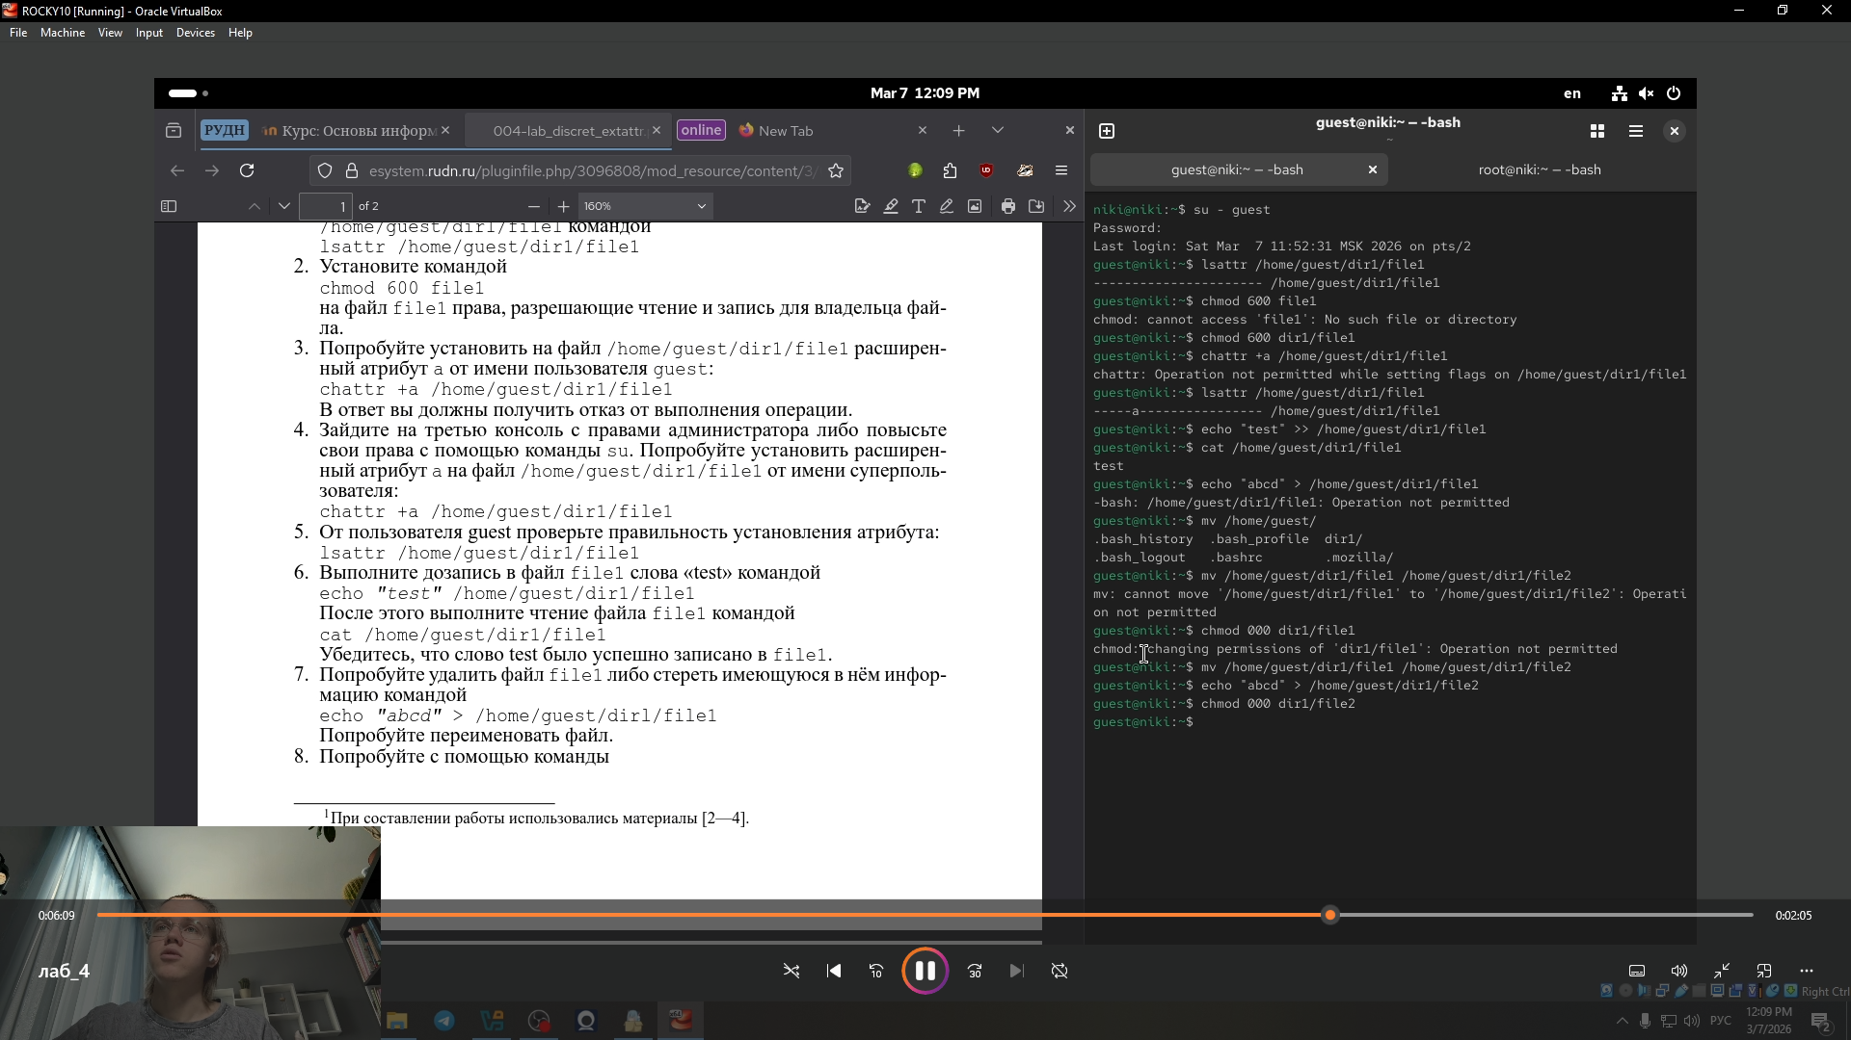
Рис. 10: 010
- Повторите ваши действия по шагам, заменив атрибут «a» атрибутом «i». Удалось ли вам дозаписать информацию в файл? Ваши наблюдения за- несите в отчёт(11)(12).
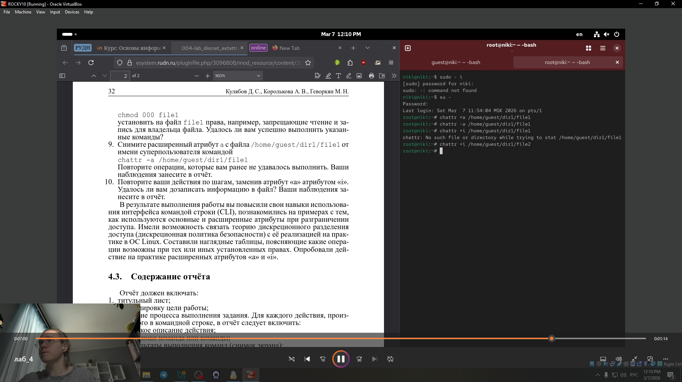
Рис. 11: 011
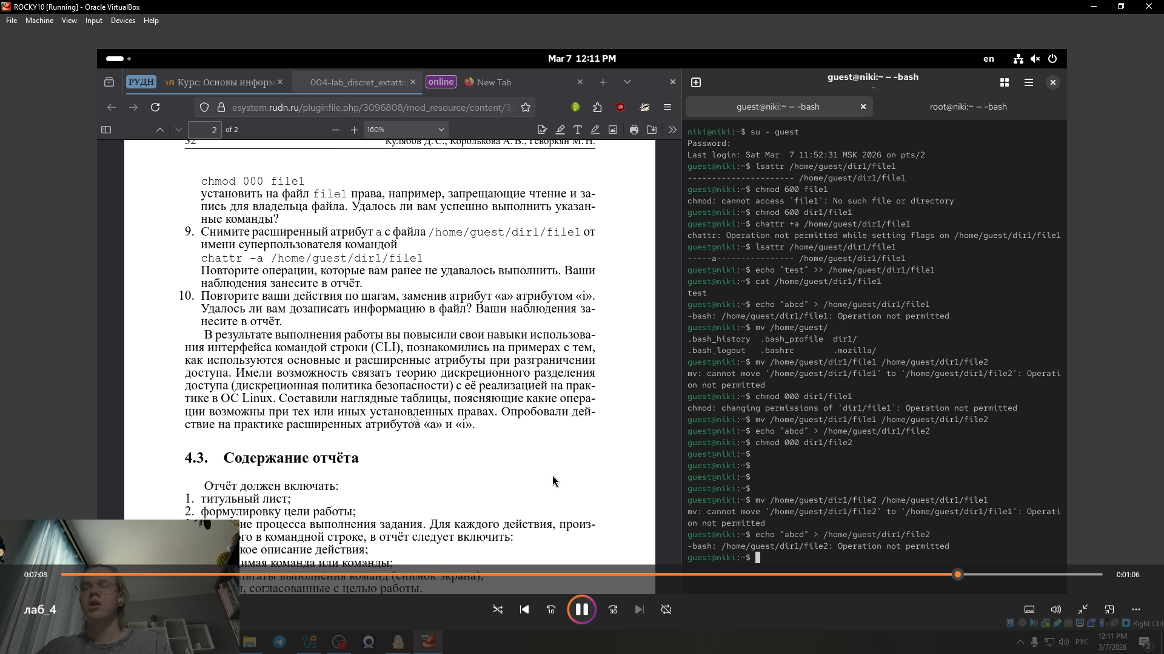
Рис. 12: 012

4 Выводы
результате выполнения работы вы повысили свои навыки использова- ния интерфейса командой строки (CLI), познакомились на примерах с тем, как используются основные и расширенные атрибуты при разграничении доступа. Имели возможность связать теорию дискреционного разделения доступа (дискреционная политика безопасности) с её реализацией на прак- тике в ОС Linux. Составили наглядные таблицы, поясняющие какие опера- ции возможны при тех или иных установленных правах. Опробовали дей- ствие на практике расширенных атрибутов «а» и «i»

